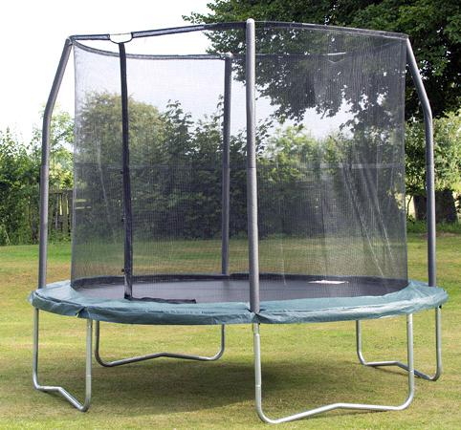
Descrizione:
Trampolino elastico completo di rete di protezione integrata nella struttura. Struttura in acciaio zincato e tappeto elastico in polipropilene. Sistema Eurospring® con molle in acciaio posizionate sopra e sotto la struttura, il quale permette una uniforme distribuzione del peso e migliora la performance del salto. Disponibile in diverse dimensioni, la struttura è progettata per sostenere fino a 127 kg di peso. Prodotto conforme agli standard ASTM e EN1176.
Categoria: Tappeti Elastici
Codice: SA21019

